
АДМИНИСТРАЦИЯ
Богатовского сельского поселения
Белогорского района
Республики Крым

ПОСТАНОВЛЕНИЕ

28 июня 2023 г. с. Богатое № 97

О размещении и функционировании нестационарных торговых объектов на территории Богатовского сельского поселения Белогорского района Республики Крым

В соответствии со статьей 8 Закона Республики Крым от 05.05.2015г. 92-ЗРК/2015 "Об основах государственного регулирования торговой деятельности в Республике Крым", постановлением Совета министров Республики Крым от 23.08.2016 № 402 "Об утверждении Порядка размещения и функционирования нестационарных торговых объектов на территории муниципальных образований в Республике Крым", руководствуясь Уставом Богатовского сельского поселения Белогорского района Республики Крым, администрация Богатовского сельского поселения Белогорского района Республики Крым,
ПОСТАНОВЛЯЕТ:
1. Утвердить прилагаемые:
1.1. Схему размещения нестационарных торговых объектов на территории Богатовского сельского поселения Белогорского района Республики Крым;
1.2. Технические требования к размещению нестационарных торговых объектов на территории Богатовского сельского поселения Белогорского района Республики Крым;
1.3. Перечень социально значимых товаров по специализации на территории Богатовского сельского поселения Белогорского района Республики Крым;
1.4. Размер начальных ставок на торгах (без проведения конкурентных процедур) на право размещения нестационарных торговых объектов на территории Богатовского сельского поселения Белогорского района Республики Крым;
1.5. Типовые проекты нестационарных торговых объектов на территории Богатовского сельского поселения Белогорского района Республики Крым;
1.6. Типовой договор на размещение нестационарного торгового объекта на территории Богатовского сельского поселения Белогорского района Республики Крым;
1.7. Перечни зон осуществления развозной торговли и зон, запрещенные для осуществления разносной торговли на территории Богатовского сельского поселения Белогорского района Республики Крым;
1.8. Порядок проведения конкурса на право заключения договора на размещение нестационарного торгового объекта на территории Богатовского сельского поселения Белогорского района Республики Крым.
2. Признать утратившим силу постановления администрации Богатовского сельского поселения
- 239 от 18.09.2017 г. «Положение о порядке организации и проведения конкурсов на право размещения нестационарных торговых объектов на территории муниципального образования Богатовское сельское поселение Белогорского района Республики Крым
- 210 от 13.09.2021 «О размещении и функционировании нестационарных торговых объектов на территории муниципального образования Богатовское сельское поселение Белогорского района Республики Крым»
3. Разместить настоящее постановление на официальном Портале Правительства Республики Крым на странице Белогорского района Республики Крым в разделе – Муниципальные образования района, подраздел Богатовское сельское поселение (https://bogatovskoe.rk.gov.ru/), а также на информационном стенде в здании администрации Богатовского сельского поселения Белогорского района Республики Крым по адресу: Республика Крым, Белогорский район, село Богатое, улица Московская, 54.
4. Настоящее постановление вступает в силу со дня его официального опубликования (обнародования) в установленном порядке.
5. Контроль за исполнением настоящего постановления оставляю за собой.

Председатель Богатовского сельского совета – глава
администрации Богатовского сельского поселения С.А. Латыш

УТВЕРЖДЕНА
постановлением администрации Богатовского сельского поселения Белогорского района Республики Крым
от 28.06.2023 № 97
СХЕМА
размещения нестационарных торговых объектов на территории Богатовского сельского поселения Белогорского района Республики Крым
№ п/п | Местонахождение нестационарного торгового объекта | Специализация нестационарного торгового объекта | Тип торгового объекта | Количество нестационарных торговых объектов | Период функционирования нестационарного торгового объекта | Площадь нестационарного торгового объекта | Порядок предоставления места для размещения
1 | 2 | 3 | 4 | 5 | 6 | 7 | 8
1. | Богатое, ул.  Московская, 32 б | продовольственный | (НТО) лоток, торговые места под навесом | 1 | Постоянно | 10 м² | без конкурса
2 | Богатое, ул.  Московская, 32 б | продовольственный | (НТО) лоток, торговые места под навесом | 10 | Постоянно | 174 м² | по конкурсу
3 | Богатое, ул.  Московская, 32б | Продовольственный и непродовольственный | автолавка | 1 | Постоянно | 10 м² | без конкурса
4 | с. Богатое, ул. Московская, 54я | Продовольственный, непродовольственный | (НТО) лоток, торговые места под навесом, палатка | 1 | Постоянно | 10 м² | Без конкурса
5 | с. Богатое, ул. Московская, 54я | Продовольственный, непродовольственный | (НТО) лоток, торговые места под навесом, палатка | 1 | Постоянно | 190 м² | по конкурсу
6 | с. Богатое, ул. Садовая | Продовольственный,  непродовольственный | НТО - киоск | 1 | Постоянно | 24 м² | По конкурсу
7 | с.Русское, (территория прилегающая к магазину Чкалова, 1а) | продовольственный непродовольственный | автолавка | 1 | Постоянно | 10 м² | Без конкурса
8 | с. Мелехово, (перекресток ул. Мелеховской и ул. Лесной) | Продовольственный,  непродовольственный | автолавка | 1 | Постоянно | 10 м² | Без конкурса
9 | с.Черемисовка (тер. прилегающая к магазину ул. Молодежная, 13а) | Продовольственный,  непродовольственный | автолавка | 1 | Постоянно | 10 м² | без конкурса
10 | с. Горлинка, ул. Тополиная (перекресток ул. Тополиной и ул. Заречной) | Продовольственный,  непродовольственный | автолавка | 1 | Постоянно | 10 м² | без конкурса
11 | с. Красная Слобода, (тер. прилегающая к магазину ул. Кирилова, 3а) | Продовольственный, непродовольственный | автолавка | 1 | Постоянно | 10 м² | Без конкурса
12 | с.Поворотное, ул.Маяковского | Продовольственный, непродовольственный | автолавка | 1 | Постоянно | 10 м² | Без конкурса

ПРИЛОЖЕНИЕ
к Схеме размещения нестационарных торговых объектов на территории Богатовского сельского поселения Белогорского района Республики Крым

Графическое изображение Схемы размещения нестационарных торговых объектов на территории Богатовского сельского поселения Белогорского района Республики Крым

Условные обозначения:

- зона развозной торговли

- нестационарный объект торговли

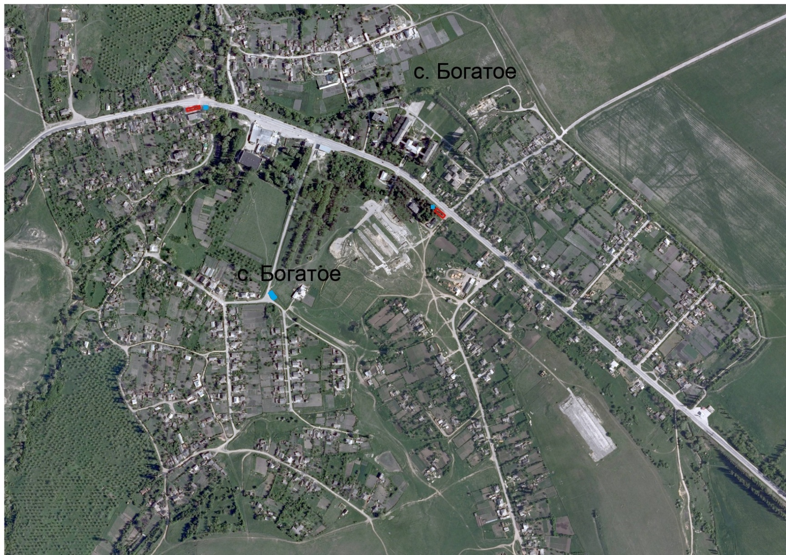
5
3
2
1 и;,;,,2
6
4
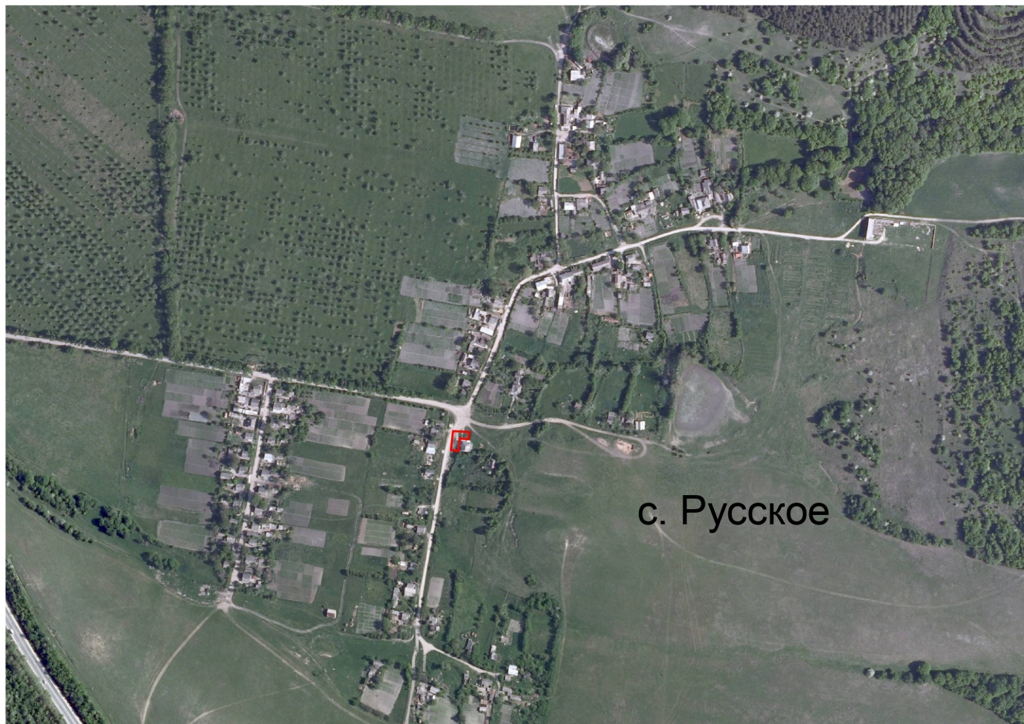
7

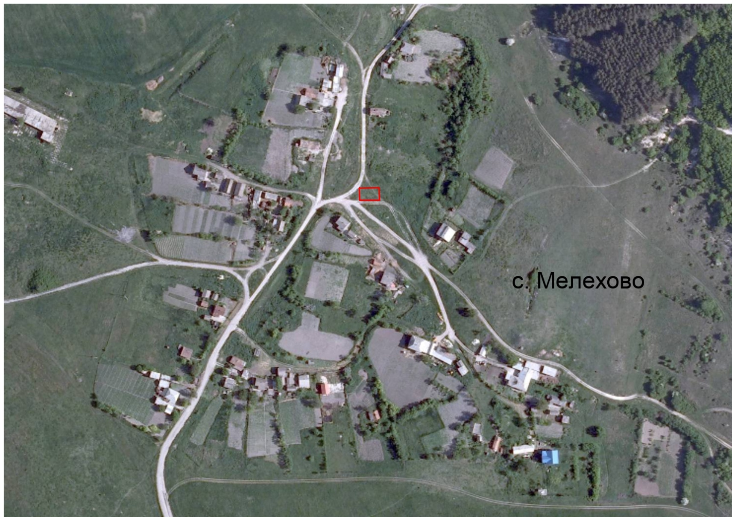
8

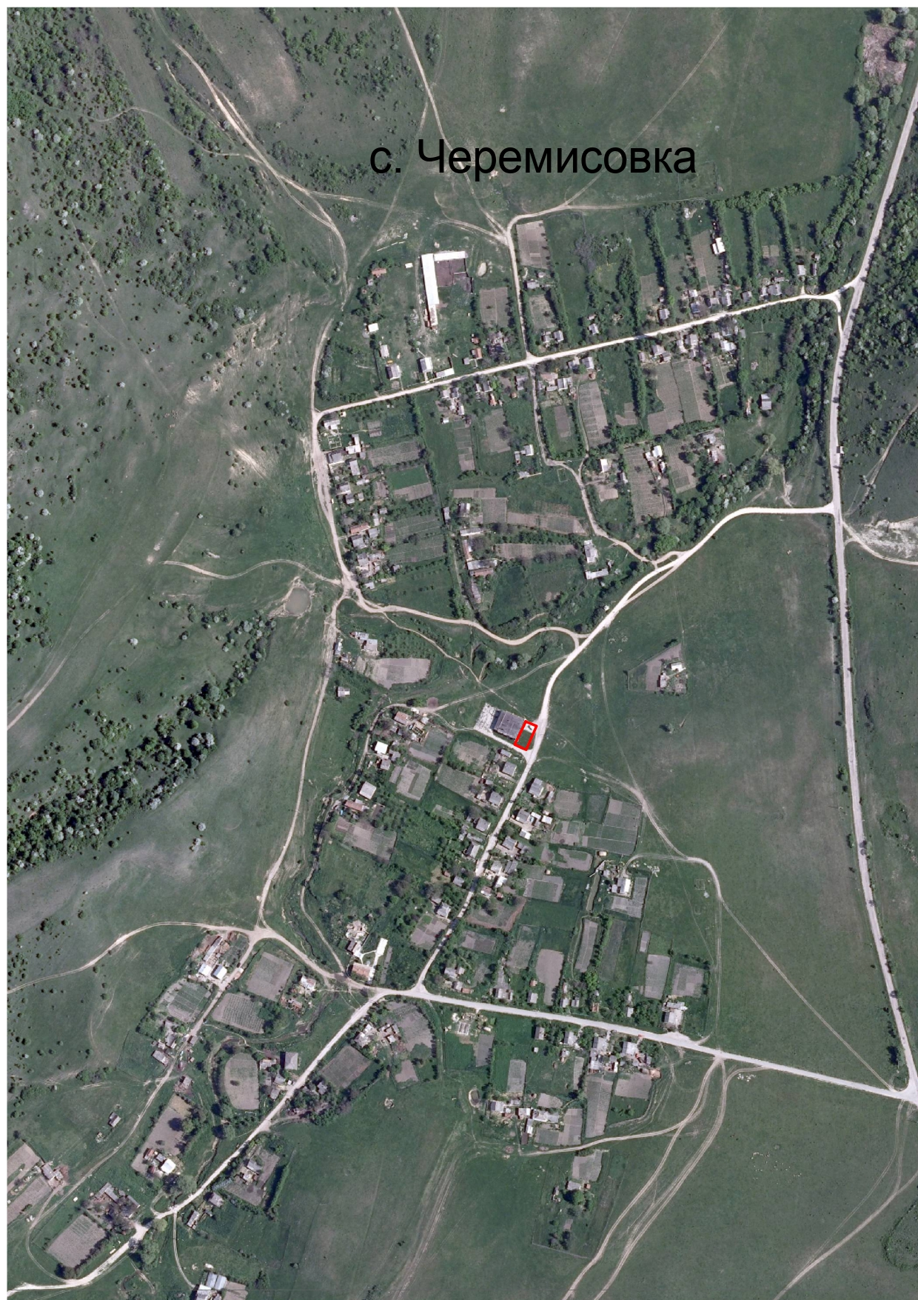
9
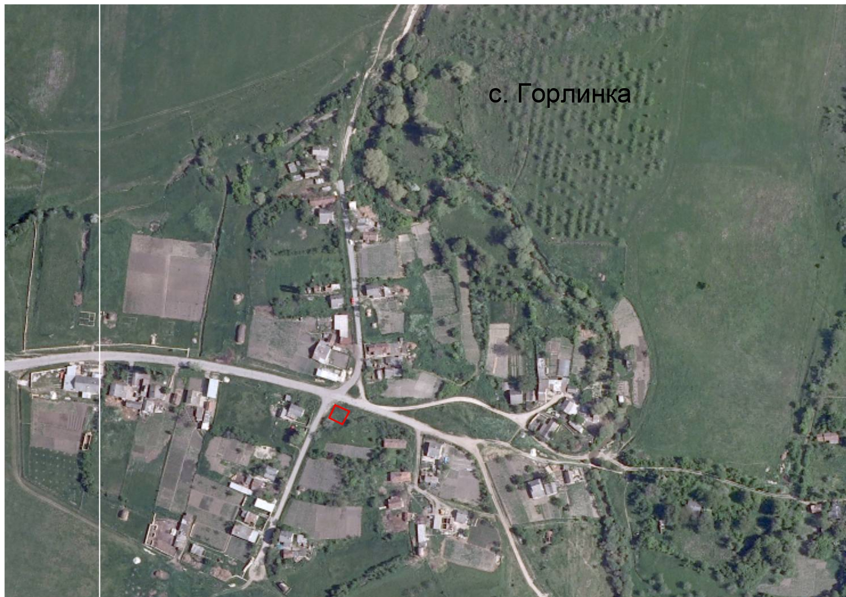
10

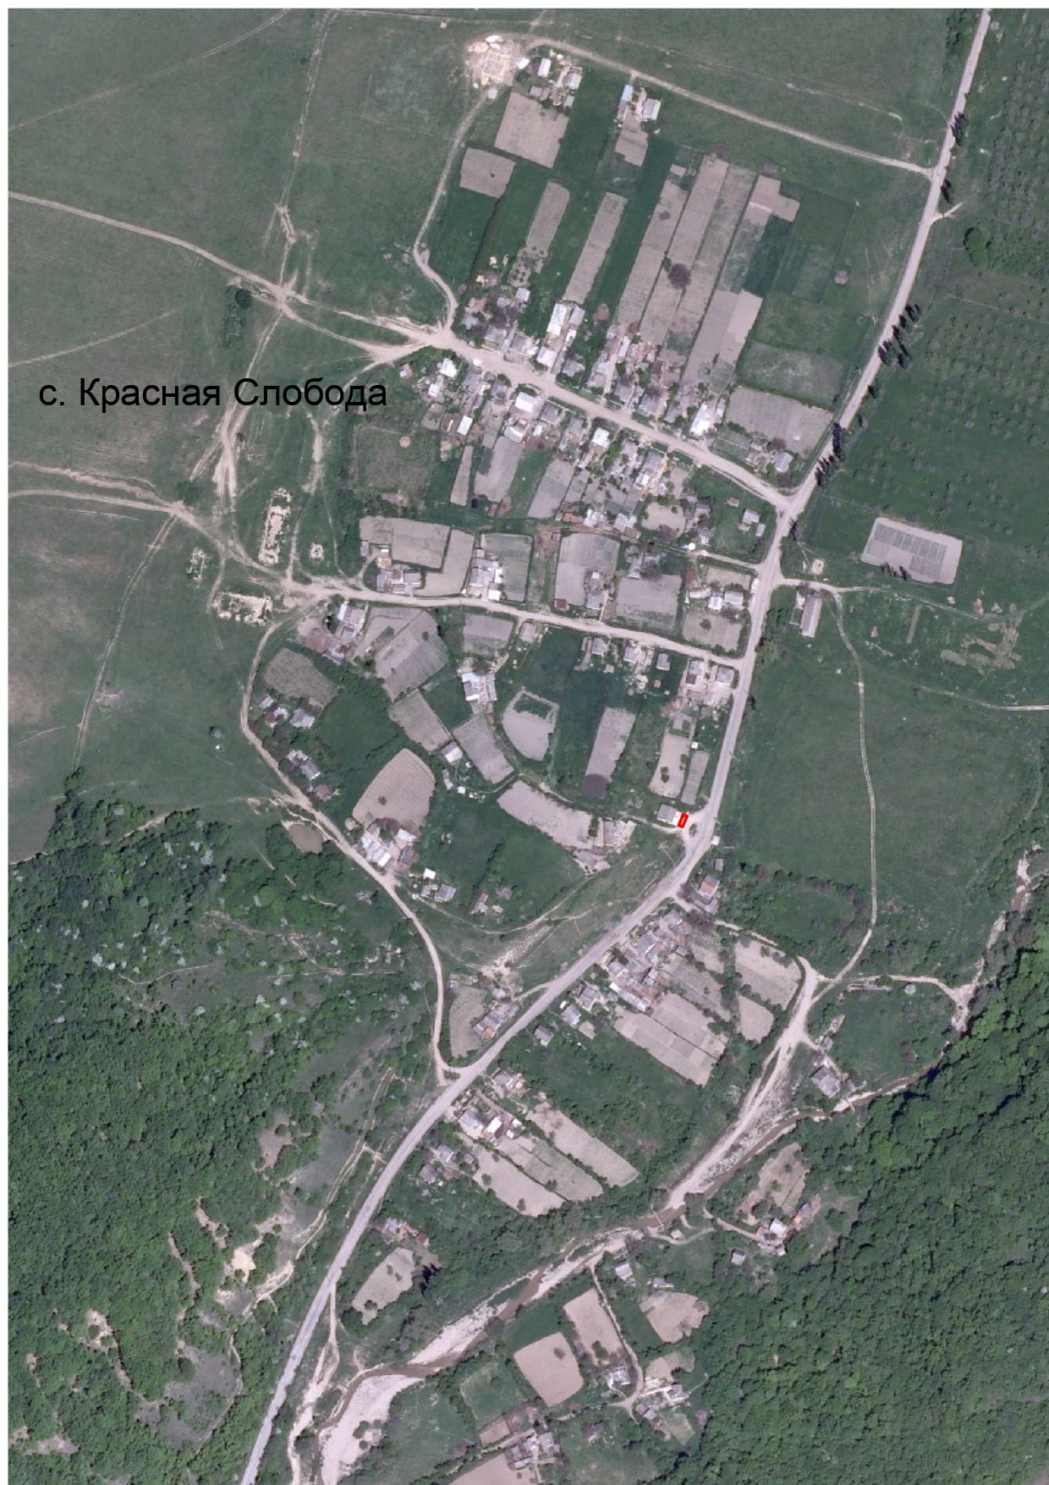
11

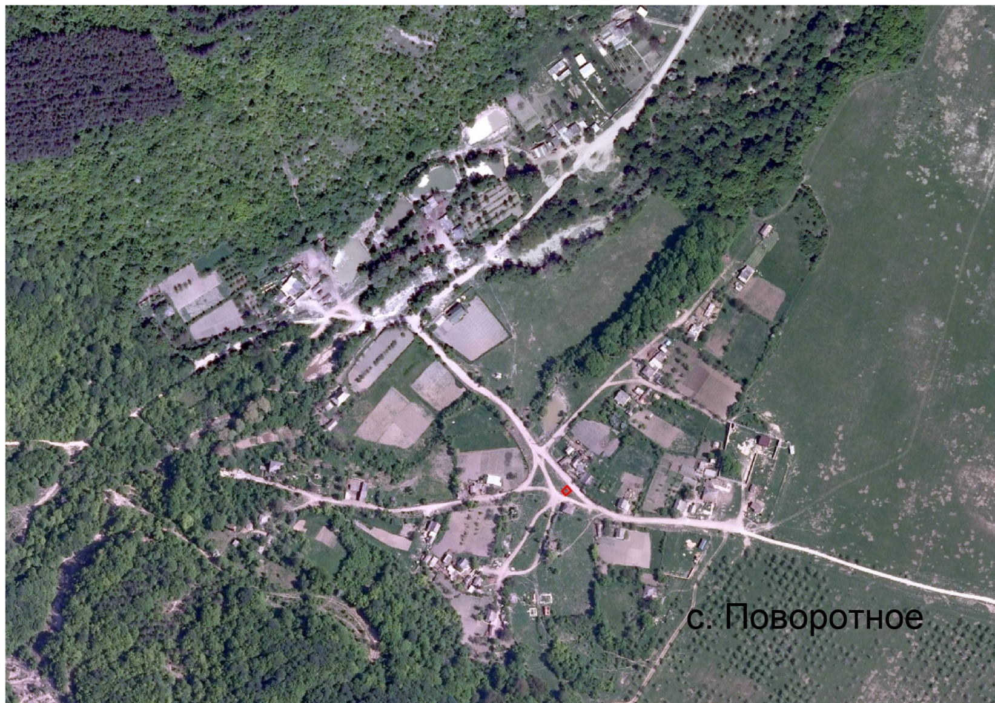
12

УТВЕРЖДЕНЫ
постановлением администрации Богатовского сельского поселения Белогорского района Республики Крым
от 28.06.2023 № 97

ТЕХНИЧЕСКИЕ ТРЕБОВАНИЯ
к размещению нестационарных торговых объектов на территории Богатовского сельского поселения Белогорского района Республики Крым

1. Настоящие Требования разработаны в соответствии со статьями 39.33, 39.36 Земельного кодекса Российской Федерации, статьей 10 Федерального закона от 28.12.2009 № 381-ФЗ "Об основах государственного регулирования торговой деятельности в Российской Федерации", Законом Республики Крым от 05.05.2015 № 92-ЗРК/2015 "Об основах государственного регулирования торговой деятельности в Республике Крым", постановлением Совета Министров Республики Крым от 23.08.2016 № 402 "Об утверждении Порядка размещения и функционирования нестационарных торговых объектов на территории муниципальных образований в Республике Крым".
Все понятия, используемые в настоящих Требованиях, используются в том же значении, что и в постановление Совета Министров Республики Крым от 23.08.2016 № 402 "Об утверждении Порядка размещения и функционирования нестационарных торговых объектов на территории муниципальных образований в Республике Крым".
2. Размещение нестационарных торговых объектов (далее – НТО) осуществляется на основании утвержденной в установленном порядке Схемы размещения НТО и должно соответствовать требованиям земельного и градостроительного законодательства, правилам благоустройства территории муниципального образования Богатовское сельское поселение Белогорского района Республики Крым (далее – муниципальное образование), виду разрешенного использования земельного участка.
Хозяйствующие субъекты, желающие осуществлять торговую деятельность через НТО, подают заявки на включение выбранных ими мест размещения в Схему размещения НТО исходя из настоящих Требований.
НТО размещаются на основании договора на размещение НТО, приложениями к которому являются эскиз фасада НТО в цвете в масштабе 1:50, а также Схема размещения НТО с привязкой к местности в масштабе 1:500.
3. С целью сохранения единого эстетического облика муниципального образования и адаптации под сложившиеся региональные особенности НТО размещается с учетом:
- установленных архитектурных типов НТО;
- стилевого оформления с использованием логотипа и символики муниципального образования и (или) региона;
- типовых размеров НТО в зависимости от вида реализуемых товаров.
4. Ограничения к месту размещения НТО.
4.1. НТО должны размещаться таким образом, чтобы доступ к проездным путям и спускам к пляжам был свободным и обеспечивал беспрепятственный проезд транспорта аварийно-спасательных служб и машин скорой помощи, проход работников указанных служб.
4.2. НТО не могут быть расположены в пределах береговых полос водных объектов общего пользования, за исключением НТО для оказания услуг в пунктах проката маломерных судов. Размещение НТО для оказания услуг в пунктах проката маломерных судов осуществляется при условии выполнения требований, которые установлены пунктом 5.1 раздела 5 Правил пользования водными объектами для плавания на маломерных судах в Республике Крым, утвержденных постановлением Совета министров Республики Крым от 31.03.2015 № 149.
4.3. НТО не могут находиться на газонах, цветниках, площадках (детских, отдыха, спортивных).
4.4. НТО не могут размещаться на земельных участках, нормативно утвержденное целевое использование которых не допускает размещение НТО.
4.5. НТО, размещенные на набережных и прочих территориях, прилегающих к пляжной зоне, размещаются только фасадом, обращенным в сторону моря.
4.6. Размещение НТО на территории муниципального образования не должно мешать пешеходному движению, нарушать противопожарные требования, условия инсоляции территории и помещений, рядом с которыми они расположены, ухудшать визуальное восприятие среды населенного пункта, благоустройство территории и застройки.
4.7. НТО не могут быть расположены в 15-метровой зоне от периметра зданий автовокзалов за исключением стендов, торговых автоматов и киосков по продаже периодической печатной продукции, билетов на пассажирский транспорт, аптечных товаров, оказание информационных услуг.
4.8. НТО не могут быть расположены ближе 1,5 метров от окон зданий и витрин стационарных торговых объектов, за исключением стендов, торговых автоматов и киосков по продаже периодической печатной продукции, билетов на городской пассажирский, морской транспорт, аптечных товаров, оказание информационных услуг.
4.9. НТО не могут быть расположены тыльной стороной к проезжей части на территориях (улицах) населенных пунктов:
- с. Богатое;
- с. Русское;
- с. Мелехово;
- с. Черемисовка;
- с. Горлинка;
- с. Красная Слобода;
- с. Поворотное
4.10. В случаях размещения НТО в пределах красных линий улиц и дорог, на тротуарах, вдоль тротуаров их размещение возможно при условии сохранения ширины пешеходной части не менее 2,5 метров.
5. Заказчик при размещении НТО должен обеспечить:
5.1. Наличие на видном и доступном месте информационной таблички с указанием следующей информации:
для юридического лица - наименование, юридический адрес и местонахождение предприятия, номер свидетельства о государственной регистрации;
для индивидуального предпринимателя - фамилия, имя, отчество, дата и номер свидетельства о государственной регистрации.
5.2. Наличие у продавца на рабочем месте:
таблички (бейджа) с указанием фамилии, имени и отчества продавца;
документа, удостоверяющего личность продавца.
5.3. Наличие инвентаря и оборудования, а в случае реализации скоропортящихся товаров - холодильного оборудования.
5.4. Соблюдение правил противопожарной безопасности.
6. Лица, осуществляющие деятельность в НТО, обязаны:
выполнять в процессе осуществления деятельности, предусмотренные законодательством санитарно-эпидемиологические и гигиенические требования;
содержать объект, торговое оборудование, инвентарь в чистоте;
предохранять товары от пыли и загрязнения;
иметь личные медицинские книжки (в случае, предусмотренном законодательством);
предоставлять покупателям достоверную информацию о реализуемых товарах (оказываемых услугах) в соответствии с Законом Российской Федерации от 07.02.1992 № 2300-1 "О защите прав потребителей".
7. Рабочее место продавца должно быть обеспечено:
необходимым весовым оборудованием и другими измерительными приборами, прошедшими государственную поверку;
емкостью для сбора мусора.
8. Продавец обязан обеспечить наличие ценников на реализуемые товары с указанием наименования товара, а также цены за единицу товара или за единицу измерения товара (вес (масса нетто), длина и др.).
9. В случае размещения на НТО вывески или иной конструкции, содержащей информацию рекламного характера, владельцы НТО обязаны получить разрешение на установку и эксплуатацию объектов наружной рекламы и информации в предусмотренном законодательством порядке.
10. Транспортное обслуживание НТО и загрузка их товарами не должны затруднять и снижать безопасность движения транспорта и пешеходов.
Подъездные пути, разгрузочные площадки, площадки для покупателей и для расположения столов должны обеспечивать удобный доступ к входам, иметь твердое покрытие, обеспечивающее сток ливневых вод, а также должны быть освещены.
Запрещается использование тротуаров, пешеходных дорожек, газонов, элементов благоустройства для подъезда транспорта к зоне загрузки товара, для стоянки автотранспорта, осуществляющего доставку товара.
11. Допускается работа передвижных пунктов быстрого питания, как предприятий, имеющих специализированную производственную базу, реализующих унифицированный ассортимент продукции из полуфабрикатов высокой степени готовности и зарегистрированных в установленном порядке в государственном органе, осуществляющем регистрацию транспортных средств.
Передвижные пункты быстрого питания размещаются в местах, определенных Схемой размещения НТО. Должны быть оборудованы осветительными приборами, урнами или малыми контейнерами для мусора.
12. Размещение НТО на земельных участках, переданных на правах аренды (субаренды) или ином вещном праве юридическим лицам, физическим лицам, в том числе зарегистрированным в качестве индивидуальных предпринимателей, осуществляется ими самостоятельно, при условии, что размещение НТО предусмотрено целевым использованием земельного участка (видом разрешенного использования).
13. Размещение НТО на землях муниципальной собственности, не предусмотренных Схемой размещения НТО, либо на земельных участках, переданных юридическим лицам, физическим лицам, в том числе зарегистрированным в качестве индивидуальных предпринимателей, на правах аренды (субаренды) или ином вещном праве с нарушением целевого использования (несоответствия вида разрешенного использования) земельного участка, не допускается и подлежит демонтажу в соответствии с федеральными, региональными и муниципальными правовыми актами, действующими на территории муниципального образования.

УТВЕРЖДЕН
постановлением администрации Богатовского сельского поселения Белогорского района Республики Крым
от 28.06.2023 № 97

ПЕРЕЧЕНЬ
социально значимых товаров по специализации на территории Богатовского сельского поселения Белогорского района Республики Крым

Мясо и мясная гастрономия;
Молоко и молочные продукты;
Хлеб и хлебобулочные изделия;
Овощи, фрукты, ягоды и иная сельскохозяйственная продукция;
Безалкогольные прохладительные напитки, питьевая вода, квас;
Печатная продукция.

УТВЕРЖДЕН
постановлением администрации Богатовского сельского поселения Белогорского района Республики Крым
от 28.06.2023 № 97

Размер начальных ставок на торгах (без проведения конкурентных процедур) на право размещения нестационарных торговых объектов на территории Богатовского сельского поселения Белогорского района Республики Крым

Размер начальной ставки на торгах (без проведения конкурентных процедур) на право размещения нестационарных торговых объектов (далее – НТО) рассчитывается по формуле:

Р = (R x Kи x S x K1 х Z)/12, где:

Р – начальная ставка при определении ежемесячного размера платы на размещение НТО.
В случае если НТО размещается на меньший срок, расчет платы за размещение НТО осуществляется пропорционально количеству дней на срок действия договора на размещение НТО;
R – среднее значение удельных показателей кадастровой стоимости земель муниципального образования Богатовское сельское поселение Белогорского района Республики Крым по 4 сегменту в соответствии с постановлением Совета министров Республики Крым от 16.11.2022 № 1010 "Об утверждении результатов определения кадастровой стоимости объектов недвижимости - земельных участков, расположенных на территории Республики Крым".
Kи - индекс инфляции, предусмотренный федеральным законом о бюджете Российской Федерации на очередной финансовый год и плановый период;
S – площадь земельного участка для размещения НТО. Минимальная площадь для размещения НТО составляет 5кв.м.;
K1 – коэффициент специализации НТО
Специализация | Значение коэффициента

Z – коэффициент по месту расположения НТО
№ зоны | Место расположения | Значение коэффициента
1
2

Размер начальной ставки на торгах (без проведения конкурентных процедур) на право размещения НТО, в которых реализуется квас, напитки и мороженое, а также для размещения торгового автомата, платежного терминала, определяется с применением фиксированной стоимости 1 кв.м., рассчитывается по формуле:

Р = F x S, где:

P - размер платы за размещение НТО (рублей в месяц).
В случае если НТО размещается на меньший срок, расчет платы за размещение НТО осуществляется пропорционально количеству дней на срок действия договора на размещение НТО;
F - фиксированная стоимость 1 кв.м. за размещение НТО (рублей в месяц)
Специализация | Стоимость 1 кв.м. (рублей в месяц)
Реализация кваса | 400,00
Реализация напитков | 400,00
Реализация мороженого | 400,00
Торговый автомат | 300,00
Платежный терминал | 500,00

S – площадь земельного участка для размещения НТО. Минимальная площадь при расчете платы за размещение НТО составляет 5 кв.м.

УТВЕРЖДЕНЫ
постановлением администрации Богатовского сельского поселения Белогорского района Республики Крым
от 28.06.2023 № 97

ТИПОВЫЕ ПРОЕКТЫ
нестационарных торговых объектов на территории Богатовского сельского поселения Белогорского района Республики Крым

Основные типы нестационарных торговых объектов для размещения на территории Богатовского сельского поселения Белогорского района Республики Крым:

1. Павильон (тип № 1) – временное сооружение, имеющее торговый зал и помещение для хранения товарного запаса, рассчитанное на одно или несколько рабочих мест.
Площадь – до 30 кв. м, высота определяется проектом объекта в зависимости от места его расположения.
Типовой проект: графическое изображение.

2. Киоск (тип № 2) – временное сооружение, не имеющее торгового зала и помещений для хранения товаров, рассчитанное на одно рабочее место продавца, на площади которого хранится товарный запас.
Площадь – до 10 кв. м, высота определяется проектом объекта в зависимости от его места расположения.
Типовой проект: графическое изображение.

3. Торговая галерея из киосков (тип № 3) – временные сооружения, не имеющие торгового зала и помещений для хранения товаров, рассчитанные на одно рабочее место продавца, объединенные в группу до 5 объектов.
Площадь – до 50 кв. м, высота определяется проектом объекта в зависимости от места его расположения.
Типовой проект: графическое изображение.

4. Палатка (тип № 4) – легко возводимая сборно-разборная конструкция, оснащенная прилавком, не имеющая торгового зала и помещений для хранения товаров, рассчитанная на одно или несколько рабочих мест продавца, на площади которых размещен товарный запас на один день.
Площадь – до 9 кв. м, высота определяется проектом объекта в зависимости от места его расположения.
Типовой проект: графическое изображение.

5. Торговая галерея (тип № 5) – временные сооружения, имеющие торговый зал и помещение для хранения товарного запаса, рассчитанные на одно или несколько рабочих мест, объединенные в группу до 5 объектов.
Площадь – до 150 кв. м, параметры определяются проектом объекта в зависимости от места его расположения.
Типовой проект: графическое изображение.

6. Морозильная установка, стол с зонтом (тип № 6) – сезонный торговый объект, не имеющий торгового зала и помещений для хранения товаров, рассчитанный на одно рабочее место продавца, на площади которого размещен товарный запас на один день.
Площадь – до 3 кв. м, высота определяется проектом объекта в зависимости от места его расположения.
Типовой проект: графическое изображение.

7. Торговый автомат (тип № 7) – временное техническое сооружение или конструкция, предназначенные для продажи товаров (выполнения работ, оказания услуг) без участия продавца.
Площадь – до 6 кв. м.
Типовой проект: графическое изображение.

8. Открытая площадка без установки конструкций (тип № 8) – специально оборудованная площадка, без установки конструкций, используемая при оказании услуг проката, организации фотозон (живых статуй).
Площадь – до 20 кв. м.
Типовой проект: графическое изображение.

9. Летняя площадка при стационарном объекте (тип № 9) – площадка, используемая для размещения столов, стульев и другого оборудования, обеспечивающего отдых посетителей.
Площадь – до 300 кв. м, высота определяется проектом объекта в зависимости от места его расположения.
Типовой проект: графическое изображение.

10. Летнее кафе (тип № 10) – специально оборудованное временное сооружение, в том числе при стационарном объекте торговли или общественного питания, представляющее собой площадку для размещения предприятия общественного питания для дополнительного обслуживания питанием и/или отдыха потребителей.
Площадь – до 150 кв. м, высота определяется проектом объекта в зависимости от места его расположения.
Типовой проект: графическое изображение.

11. Развлекательно-торговая площадка (тип № 11) – специально оборудованная конструкция в виде обособленной открытой площадки для размещения объектов игрового сервиса.
Площадь – до 300 кв. м, технические параметры определяется проектом объекта в зависимости от места его расположения.
Типовой проект: графическое изображение.

12. Зона свободного творчества (тип № 12) – места для портретной живописи, мастер-классов, изделий собственной ручной работы.
Площадь – до 60 кв. м, высота определяется проектом объекта в зависимости от места его расположения объекта.
Типовой проект: графическое изображение.

13. Демонстрационная установка (тип № 13) – конструкция, используемая при реализации экскурсионных билетов.
Площадь – до 6 кв. м, высота определяется проектом объекта в зависимости от места его расположения объекта.
Типовой проект: графическое изображение.

14. Стенд (тип № 14) – легкая переносная конструкция, используемая при реализации солнцезащитных очков.
Площадь – до 4 кв. м, высота определяется проектом объекта в зависимости от места его расположения.
Типовой проект: графическое изображение.

15. Сборно-разборная конструкция для организации торгового обслуживания (тип № 15) – ларек, сувенирная (овощная) лавка и иные специальные конструкции для осуществления розничной торговли.
Площадь – до 9 кв. м, высота определяется проектом объекта в зависимости от места расположения объекта.
Типовой проект: графическое изображение.

УТВЕРЖДЕН
постановлением администрации Богатовского сельского поселения Белогорского района Республики Крым
от 28.06.2023 № 97

ТИПОВОЙ ДОГОВОР

на размещение нестационарного торгового объекта на территории Богатовского сельского поселения Белогорского района Республики Крым

ДОГОВОР № _____

на размещение нестационарного торгового объекта

«____»____________ 20____ г.

Администрация ___________ сельского поселения ____________ района Республики Крым (ИНН ___________________, ОГРН _________________) (далее – Администрация) в лице __________________________________, действующего на основании _____________________________________________ с одной стороны, и
_____________________________________ (ИНН ___________________, ОГРН _________________) (далее – Хозяйствующий субъект) в лице __________________________________, действующего на основании ____________________________________________________, с другой стороны, далее совместно именуемые Стороны, заключили настоящий Договор на размещение нестационарного торгового объекта о нижеследующем.

1. Предмет Договора
1.1. Администрация предоставляет Хозяйствующему субъекту право на размещение нестационарного торгового объекта (тип), далее - Объект, для осуществления ________________________________________________________.
1.2. Специализация объекта _______ Группа товаров ______ режим работы_______ по адресному ориентиру в соответствии со Схемой размещения нестационарных торговых объектов на территории ____________ сельского поселения _______________ района Республики Крым.
(место расположения объекта)
на срок с________20___года по ___20___года.
1.3. Настоящий Договор заключен в соответствии со Схемой размещения нестационарных торговых объектов на территории ____________ сельского поселения _______________ района Республики Крым, утвержденной
(указать реквизиты муниципального правового акта)

_________от_________№____по результатам Конкурса на размещение нестационарных торговых объектов (протокол заседания конкурсной комиссии от______№________) / вне конкурса.
1.4. Настоящий Договор вступает в силу с даты его подписания и действует по________20___года.
В случае, если Хозяйствующим субъектом надлежащим образом исполнялись его обязанности, по окончании срока действия договора он может быть продлен на тот же срок и на тех же условиях. В данном случае Хозяйствующий субъект за 30 дней до окончания действия договора обязан письменно уведомить Администрацию о намерении продлить его действие.
1.5. Специализация объекта является существенным условием настоящего Договора. Одностороннее изменение Хозяйствующим субъектом специализации не допускается.

2. Права и обязанности сторон:
2.1. Администрация вправе:
2.1.1. Осуществлять контроль за выполнением Хозяйствующим субъектом условий настоящего Договора;
2.1.2. В случаях и порядке, установленных настоящим Договором и законодательством Российской Федерации, в одностороннем порядке расторгнуть Договор.
2.2. Администрация обязана:
2.2.1. Предоставить Хозяйствующему субъекту право на размещение Объекта, который расположен по адресному ориентиру в соответствии со Схемой размещения нестационарных торговых объектов на территории ____________ сельского поселения _______________ района Республики Крым.
2.3. Хозяйствующий субъект вправе:
2.3.1. Досрочно отказаться от исполнения настоящего Договора по основаниям и в порядке, предусмотренном настоящим Договором и законодательством Российской Федерации;
2.4. Хозяйствующий субъект обязан:
2.4.1. Обеспечить размещение Объекта и его готовность к использованию в соответствии с утвержденным архитектурным решением в срок_________.
2.4.2. Использовать Объект по назначению (специализации), указанному в пункте 1.1. настоящего Договора. Иметь в наличии торговое оборудование, предназначенное для выкладки товаров и хранения запасов. Иметь в наличии холодильное оборудование при реализации скоропортящихся пищевых продуктов.
2.4.2. На фасаде нестационарного торгового объекта поместить вывеску с указанием фирменного наименования хозяйствующего субъекта, режима работы.
2.4.3. Своевременно и полностью вносить (внести) плату по настоящему договору в размере и порядке, установленном настоящим Договором.
2.4.4. Обеспечить сохранение внешнего вида, типа, местоположения и размеров Объекта в течение установленного периода размещения.
2.4.5. Соблюдать требования законодательства Российской Федерации о защите прав потребителей, законодательства Российской Федерации в области обеспечения санитарно-эпидемиологического благополучия населения, требования, предъявляемые законодательством Российской Федерации к продаже отдельных видов товаров.
2.4.6. Не допускать загрязнение места размещения нестационарного торгового объекта.
2.4.7. Исполнять решения Администрации.
2.4.8. Своевременно демонтировать Объект с установленного места его расположения и привести прилегающую к Объекту территорию в первоначальное состояние в течение 30 дней с момента окончания срока действия Договора, а также в случае досрочного расторжения настоящего Договора.

3.Платежи и расчеты по Договору
3.1. Цена договора на размещение нестационарного торгового объекта составляет

3.2. Порядок оплаты
Перечисление платы за размещение нестационарных торговых объектов осуществляется в бюджет муниципального образования ______________ сельское поселение ___________________ района Республики Крым (указать способ и порядок оплаты: равными долями, единовременно или в ином порядке до какого числа месяца и т.д.)
Назначение платежа - Плата за размещение нестационарных торговых объектов (с указанием периода оплаты, даты и номера настоящего договора).
3.3. Подтверждением оплаты Хозяйствующим субъектом являются следующие документы: __________________________________________
3.4. Размер оплаты за размещение НТО подлежит ежегодной индексации с учетом уровня инфляции, установленного федеральным законом о бюджете Российской Федерации на очередной финансовый год и плановый период.
3.5. Размер платы за размещение НТО подлежит пересмотру не чаще 1 (одного) раза в год (в начале календарного года), с предварительной, не менее чем за 3 (три) месяца, публикацией изменений на официальном сайте Администрации, в информационно-телекоммуникационной сети Интернет.

4.Ответственность сторон
4.1. В случае неисполнения или ненадлежащего исполнения обязательств по настоящему Договору Стороны несут ответственность в соответствии с законодательством Российской Федерации.
4.2. За нарушение сроков внесения платы по Договору Хозяйствующий субъект выплачивает бюджету муниципального образования ______________ сельское поселение ___________________ района Республики Крым пени из расчета 0,01% от размера невнесенной суммы за каждый календарный день просрочки.
4.3. Стороны освобождаются от обязательств по Договору в случае наступления форс-мажорных обстоятельств в соответствии с законодательством Российской Федерации.

5.Расторжение Договора
5.1. Договор на размещение НТО досрочно расторгается по соглашению сторон, а также решением Администрации в случае:
отклонения при размещении НТО от схемы размещения НТО, которая является приложением к договору на размещение НТО;
отклонения при размещении НТО от заявленного эскиза фасадов НТО, который является приложением к договору на размещение НТО;
самовольного увеличения площади НТО более чем на 10%;
неразмещения НТО в течение трех месяцев с даты заключения договора на размещение НТО;
наличия просроченной задолженности по плате за размещение НТО более чем за три месяца;
предоставления недостоверных сведений в документах, указанных в пункте 1 раздела VI настоящего Порядка размещения и функционирования нестационарных торговых объектов на территории муниципальных образований в Республике Крым, утвержденного постановлением Совета министров Республики Крым от 23.08.2016 № 402 (далее – Порядок);
существенного нарушения Хозяйствующим субъектом требований договора на размещение НТО;
невыполнения предписаний органов муниципального контроля;
прекращения Хозяйствующим субъектом в установленном порядке предпринимательской деятельности;
прекращения действия договора о благоустройстве пляжа общего пользования, если его наличие являлось основанием для заключения договора на размещение НТО без проведения конкурентных процедур;
предоставления Хозяйствующим субъектом Администрации заявления о расторжении договора на размещение НТО;
неисполнения Хозяйствующим субъектом пункта 20 и пункта 25 раздела II Порядка или соответствующих положений договора на размещение НТО;
неисполнения пункта 2 раздела IV Порядка;
непредоставления Хозяйствующим субъектом, указанной в абзаце втором пункта 2 раздела IV Порядка, в период действия договора на размещение НТО, заключенного без проведения конкурентных процедур или в соответствии с пунктом 7 раздела IV Порядка, Администрации действующей справки о принадлежности к организациям АПК по истечении срока действия такой справки.
5.2. Администрация имеет право досрочно расторгнуть настоящий Договор, о чем извещает письменно Хозяйствующий субъект не менее чем за 6 месяцев с предложением подобрать компенсационное место, но не ранее шести месяцев после проведения конкурса, в случае необходимости освобождения территории для муниципальных нужд в связи с
- необходимостью использования территории, в границах которой находится место размещения нестационарного торгового объекта, для целей, связанных с реализацией государственных или муниципальных программ, развитием улично-дорожной сети, оборудованием бордюров, организацией парковочных карманов, ремонтом и/или реконструкцией автомобильных дорог;
- необходимостью использования территории, в границах которой находится место размещения нестационарного торгового объекта, для целей капитального строительства, размещения объектов благоустройства, реконструкции и (или) создания площадей, скверов, парков, мест общего пользования;
- необходимостью выполнения строительных, профилактических и прочих видов работ на объектах дорожно-транспортной инфраструктуры, инженерных коммуникациях и других объектах городской инфраструктуры;
- размещением нестационарного торгового объекта в границах сформированного земельного участка, обремененного правами третьих лиц.
5.3. После расторжения договора Объект подлежит демонтажу Хозяйствующим субъектом, по основаниям и в порядке, указанным в Договоре, в соответствии с требованиями и в порядке, установленными законодательством Российской Федерации.
5.4. Демонтаж Объекта в добровольном порядке производится Хозяйствующим субъектом за счет собственных средств в срок, указанный в предписании, выданном Администрацией.
В случае невыполнения демонтажа Хозяйствующим субъектом в добровольном порядке, в указанный в предписании срок, органы местного самоуправления Богатвоского сельского поселения Белогорского района Республики Крым осуществляет демонтаж Объекта в Порядке, утвержденном муниципальным правовым актом Богатовского сельского поселения Белогорского района Республики Крым.

6.Прочие условия
6.1. Вопросы, не урегулированные настоящим Договором, разрешаются в соответствии с законодательством Российской Федерации.
6.2. Договор составлен в 3-х экземплярах, каждый из которых имеет одинаковую юридическую силу.
6.3. Споры по Договору разрешаются в установленном законодательством порядке.
6.4. Все изменения и дополнения к Договору оформляются Сторонами дополнительными соглашениями, совершенными в письменной форме, которые являются неотъемлемой частью Договора.
6.5. Приложения к договору составляют его неотъемлемую часть:
приложение 1 – эскиз фасада нестационарного торгового объекта в цвете в масштабе 1:50;
приложение 2 – схема размещения нестационарного торгового объекта с привязкой к местности в масштабе 1:500.

- Юридические адреса, банковские реквизиты и подписи сторон:

Администрация: Хозяйствующий субъект:

(подпись)
(подпись)
М.П.
М.П.
УТВЕРЖДЕНЫ
постановлением администрации Богатовского сельского поселения Белогорского района Республики Крым
от 28.06.2023 № 97

ПЕРЕЧНИ
зон осуществления развозной торговли и зон, запрещенные для осуществления разносной торговли на территории Богатовского сельского поселения Белогорского района Республики Крым

- Зоны осуществления развозной торговли:
№ п/п | Местонахождение | Специализация
1 | Село Богатое – улицы Первомайская, Садовая, Молодежная, Горького, Гоголя, Пушкина, Красногорская | Продукты питания, сельхозпродукты, промышленные товары
2 | Село Русское – улицы Дружбы, Гоголя. Чкалова | Продукты питания, сельхозпродукты, промышленные товары
3 | Село Мелехово – улицы Мелеховская, Лесная | Продукты питания, сельхозпродукты, промышленные товары
4 | Село Черемисовка – улицы Молодежная, Пушкина, Чапаева, Чехова | Продукты питания, сельхозпродукты, промышленные товары
5 | село Горлинка – ул. Тополиная | Продукты питания, сельхозпродукты, промышленные товары
6 | Село Красная Слобода – ул. Кирилова, ул. Гагарина | Продукты питания, сельхозпродукты, промышленные товары
7 | Село Поворотное – ул. Маяковского | Продукты питания, сельхозпродукты, промышленные товары

2. Осуществление развозной торговли в пределах, установленных пунктом 1 зон, не требует включения объекта в Схему размещения нестационарных торговых объектов на территории Богатовского сельского поселения Белогорского района Республики Крым при условии осуществления указанной торговой деятельности организациями агропромышленного комплекса.
В пределах, установленных пунктом 1 зон, развозная торговля может осуществляться на основании письменного уведомления администрации Богатовского сельского поселения Белогорского района Республики Крым о начале осуществления такой деятельности организацией агропромышленного комплекса с указанием наименования хозяйствующего субъекта, контактных данных, места и периода осуществления торговой деятельности, товарной специализации.
Объекты развозной торговли вне специально установленных пунктом 1 зон размещаются в соответствии со Схемой размещения нестационарных торговых объектов на территории Богатовского сельского поселения Белогорского района Республики Крым в установленном постановлением Совета министров Республики Крым от 23.08.2016 № 402 "Об утверждении Порядка размещения и функционирования нестационарных торговых объектов на территории муниципальных образований в Республике Крым" порядке.

3. Зоны, запрещенные для осуществления разносной торговли:
№ п/п | Местонахождение
1 | на территории объектов социальной сферы, административных зданий территории школ, дошкольных учреждений, ФАПов, врачебных амбулаторий, муниципальных кладбищ, а также в зонах не отведенных для осуществления развозной торговли

Разносная торговля осуществляется вне зон, в которых запрещается осуществление такого вида торговли, и не требует включения места торговли в Схему размещения нестационарных торговых объектов на территории Богатовского сельского поселения Белогорского района Республики Крым.

ПРИЛОЖЕНИЕ № 1
к Перечням зон осуществления развозной торговли и зон, запрещенные для осуществления разносной торговли на территории Богатовского сельского поселения Белогорского района Республики Крым
Главе администрации __________________________
от __________________________
__________________________
(наименование юридического лица, ФИО индивидуального предпринимателя)
__________________________
(адрес)
__________________________
(контактный телефон)

УВЕДОМЛЕНИЕ
о начале осуществления развозной торговли на территории ______________ сельского поселения _____________ района Республики Крым
Заявитель ________________________________________________________
(наименование юр. лица, ФИО индивидуального предпринимателя)
в лице (для юридических лиц) ________________________________________________
(ФИО руководителя или уполномоченного лица)
Документ, удостоверяющий личность (для индивидуальных предпринимателей/физических лиц)
__________________________________________________________________
(вид документа)
__________________________________________________________________
(серия, номер, кем и когда выдан)
Местонахождение, почтовый адрес организации, место жительства индивидуального предпринимателя/физического лица: ___________________
__________________________________________________________________
ФИО руководителя юридического лица: _______________________________
__________________________________________________________________
Сведения о государственной регистрации юридического лица: ОГРН ______________
(индивидуального предпринимателя), ОГРНИП ________________________
ИНН ____________________________________________________________
Реквизиты банковского счета ________________________________________
Контактная информация (телефон, адрес эл. почты) _____________________
__________________________________________________________________
Уведомляю Вас о начале осуществления развозной торговли на территории ________сельского поселения _____________ района Республики Крым по адресу: _________________________________________________________________
_________________________________________________________________
(адрес размещения указывать согласно установленным зонам)
С размещением мобильного торгового объекта, площадью ____ кв. м, специализация: __________________________________________________________________
Регистрационный знак __________, марка ____________, модель __________________,
год выпуска ТС ________, VIN _______________, шасси N _______________________
Документ, устанавливающий право владения ТС (свидетельство о регистрации ТС/договор лизинга) N _____________________________________________________
Технический осмотр пройден ______ 20__ г. Дата очередного техосмотра _____ 20__ г.
Адрес ночной стоянки (гаража) ______________________________________________
Доступ к системе мониторинга (геопозиционирование):
URL: __________________________________________________________________
Login ______________________ Password ______________________________________
Период функционирования с ____________________ по _________________________
Приложение: на _____ листах.
Дата ___________________
Подпись
______________________________/________________________________
(подпись должностного лица) (ФИО должностного лица)
МП
В соответствии с Федеральным законом РФ от 27.06.2006 N 152-ФЗ "О персональных данных" я, (ФИО) __________________________________________________________,
даю согласие на хранение и обработку своих персональных данных.
Дата ___________________
Подпись
______________________________/________________________________
(подпись должностного лица) (ФИО должностного лица)
МП

ПРИЛОЖЕНИЕ № 2
к Перечням зон осуществления развозной торговли и зон, запрещенные для осуществления разносной торговли на территории Богатовского сельского поселения Белогорского района Республики Крым

Главе администрации __________________
от __________________________
__________________________
(наименование юридического лица, ФИО индивидуального предпринимателя)
__________________________
(адрес)
__________________________
(контактный телефон)
УВЕДОМЛЕНИЕ
о начале осуществления разносной торговли на территории ______________ сельского поселения _____________ района Республики Крым
Заявитель _________________________________________________________________
(наименование юр. лица, ФИО индивидуального предпринимателя)
в лице (для юридических лиц) ________________________________________________
(ФИО руководителя или уполномоченного лица)
Документ, удостоверяющий личность (для индивидуальных предпринимателей/физических лиц)
__________________________________________________________________________
(вид документа)
__________________________________________________________________________
(серия, номер, кем и когда выдан)
Местонахождение, почтовый адрес организации, место жительства индивидуального предпринимателя/физического лица: __________________________________________
__________________________________________________________________________
ФИО руководителя юридического лица: _______________________________________
Сведения о государственной регистрации юридического лица: ОГРН _______________
(индивидуального предпринимателя), ОГРНИП _________________________________
ИНН _____________________________________________________________________
Контактная информация (телефон, адрес эл. почты) _____________________________
Уведомляю Вас о начале осуществления разносной торговли на территории ________
сельского поселения _____________ района Республики Крым по адресу:
__________________________________________________________________________
(адрес размещения согласно зонам)
Специализация ____________________________________________________________
Период осуществления торговли с _________________ по ________________________

Приложение: ______________________________________________________________
________________  (дата) | _______________  (подпись) | __________________________________  (ФИО заявителя)
Отметка о получении:
________________  (дата) | _______________  (подпись) | __________________________________  (ФИО заявителя)

УТВЕРЖДЕН
постановлением администрации Богатовского сельского поселения Белогорского района Республики Крым
от 28.06.2023 № 97

ПОРЯДОК
проведения конкурса на право заключения договора на размещение нестационарного торгового объекта на территории Богатовского сельского поселения Белогорского района Республики Крым

1. Общие положения

1.1. Настоящий порядок проведения конкурса на право заключения договора на размещение нестационарного торгового объекта на территории Богатовского сельского поселения Белогорского района Республики Крым (далее - порядок) определяет процедуру организации и проведения конкурса на земельных участках, находящихся в муниципальной собственности.
1.2. Целью проведения конкурса является:
- обеспечение единого порядка размещения нестационарных торговых объектов на территории Богатовского сельского поселения Белогорского района Республики Крым (далее – муниципальное образование);
- обеспечение равных возможностей и условий для реализации прав хозяйствующих субъектов на осуществление торговой деятельности на территории муниципального образования;
- обеспечение гласности и прозрачности при оформлении договоров на размещение нестационарных торговых объектов, предотвращения коррупции и других злоупотреблений;
- увеличение доходного бюджета муниципального образования от размещения нестационарных торговых объектов на территории муниципального образования.
1.3. Основным принципом организации и проведения конкурса являются равные условия для всех претендентов, открытость, гласность и состязательность.
1.4. Порядок распространяется на всех хозяйствующих субъектов, независимо от их организационно-правовых форм и форм собственности, которые намерены осуществлять торговлю на территории муниципального образования.
1.5. Отбор хозяйствующих субъектов осуществляется путем проведения открытого конкурса комиссией по проведению конкурса на право заключения договора на размещение нестационарного торгового объекта на территории муниципального образования (далее - конкурсная комиссия).
1.6. Предметом конкурса является право на заключение договора на размещение нестационарного торгового объекта в местах, определенных схемой размещения нестационарных торговых объектов.
1.7. Организатором конкурса является администрация Богатовского сельского поселения Белогорского района Республики Крым (далее - организатор конкурса).
1.8. Организатор конкурса определяет начальную цену предмета конкурса, устанавливает время, место и порядок проведения конкурса. Начальная цена предмета конкурса определяется организатором конкурса в соответствии с Размером начальных ставок на торгах на право размещения нестационарных торговых объектов на территории Богатовского сельского поселения Белогорского района Республики Крым, утвержденным муниципальным правовым актом Богатовского сельского поселения Белогорского района Республики Крым.

2. Основные понятия

2.1. В настоящем порядке используются следующие понятия:
- открытый конкурс - это торги, победителем которого признается лицо, предложившее лучшие условия исполнения договора на размещение нестационарного торгового объекта;
- организатор конкурса - администрация Богатовского сельского поселения Белогорского района Республики Крым;
- заявитель - юридическое лицо независимо от организационно-правовой формы, формы собственности или индивидуальный предприниматель;
- конкурсная документация - комплект документов, утвержденный муниципальным актом, содержащий информацию о начальной цене конкурсного лота, сумме залога за участие в конкурсе, о времени, месте, форме и сроке подачи заявок на участие в конкурсе;
- заявка на участие в конкурсе - письменное подтверждение согласия заявителя принять участие в конкурсе на условиях, указанных в настоящем порядке, поданное в срок и по форме, утвержденной муниципальным правовым актом;
- участник конкурса - заявитель, подавший заявку на участие в конкурсе и допущенный к участию в конкурсе;
- победитель конкурса - участник конкурса, предложивший лучшие условия исполнения договора на размещение нестационарного торгового объекта на территории муниципального образования на период размещения объекта;
- предмет конкурса - право на заключение договора на размещение нестационарного торгового объекта на территории муниципального образования в местах, определенных схемой размещения нестационарных торговых объектов;
- конкурсная комиссия - комиссия по проведению конкурса на право заключения договора на размещение нестационарного торгового объекта на территории муниципального образования, утвержденная муниципальным правовым актом, в компетенцию которой входит проведение торгов на право заключения договора на размещение нестационарного торгового объекта на территории муниципального образования;
- начальная цена конкурсного лота - цена права заключения договора на размещение нестационарного торгового объекта на территории муниципального образования, которая определяется в соответствии с Размером начальных ставок на торгах на право размещения нестационарных торговых объектов на территории Богатовского сельского поселения Белогорского района Республики Крым, утвержденным муниципальным правовым актом Богатовского сельского поселения Белогорского района Республики Крым.

3. Порядок организации и проведения конкурса на право
заключения договора на размещение нестационарного
торгового объекта

3.1. С момента принятия решения о проведении конкурса организатор конкурса дает возможность всем хозяйствующим субъектам независимо от организационно-правовой формы ознакомиться с перечнем конкурсных лотов, выставленных на конкурс.
3.2. Организатор конкурса не менее чем за 21 (двадцать одни) календарный день до дня проведения конкурса в средствах массовой информации, на официальном сайте Богатовского сельского поселения Белогорского района Республики Крым (https://bogatovskoe.rk.gov.ru/) (далее - официальный сайт), размещает извещение о проведении конкурса.
3.3. Извещение о проведении конкурса должно содержать сведения:
- об организаторе конкурса, муниципальном правовом акте о порядке проведения конкурса, реквизиты указанного муниципального правового акта;
- место, дату, время и порядок проведения конкурса;
- о предмете конкурса, в том числе лоты, выставленные на конкурс и включающие в себя:
- местоположение и размер площади места размещения нестационарного торгового объекта, тип нестационарного торгового объекта, специализацию, срок размещения;
- начальную цену конкурсного лота;
- порядок приема, адрес места приема, дату и время начала и окончания приема заявлений на участие в конкурсе;
- размер залога за участие в конкурсе, порядок его внесения участниками конкурса и возврат его в случае проигрыша, реквизиты счета для перечисления суммы залога за участие в конкурсе.
3.4. Организатор конкурса вправе принять решение о внесении изменений в извещение о проведении конкурса не позднее чем за 5 (пять) дней до даты окончания подачи заявок на участие в конкурсе. В течение 1 (одного) рабочего дня с даты принятия указанного решения такие изменения размещаются организатором конкурса на официальном сайте. При этом срок подачи заявок на участие в конкурсе должен быть продлен таким образом, чтобы с даты размещения на официальном сайте торгов внесенных изменений в извещение о проведении конкурса до даты окончания подачи заявок на участие в конкурсе составлял не менее 15 (пятнадцати) дней.
3.5. Организатор конкурса вправе отказаться от проведения конкурса не позднее чем за 5 (пять) календарных дней до даты окончания срока подачи заявок на участие в конкурсе. Извещение об отказе о проведении конкурса размещается на официальном сайте в течение 1 (одного) рабочего дня с даты принятия решения об отказе в проведении конкурса. В течение 2 (двух) рабочих дней с даты принятия указанного решения организатор конкурса направляет уведомление всем заявителям.
3.6. Организатор конкурса в течение 5 (пяти) рабочих дней со дня размещения сообщения об отказе в проведении конкурса обязан известить участников и в течение 15 (пятнадцати) рабочих дней возвратить участникам конкурса внесенные залоги.
3.7. За участие в конкурсе взимается залог в размере 20% от начальной цены лота. После окончания конкурса всем проигравшим участникам в течение 15 (пятнадцати) рабочих дней возвращается залог по решению конкурсной комиссии и заявлению участника, проигравшего в конкурсе. Участнику, выигравшему конкурс, сумма залога зачисляется при окончательных расчетах.
3.8. Для участия в конкурсе заявитель представляет в установленные сроки следующие документы:
- заявку, запечатанную в конверте, на участие в конкурсе с указанием реквизитов счета для возврата залога;
- копию свидетельства о постановке на учет в налоговом органе, о государственной регистрации в качестве индивидуального предпринимателя/юридического лица;
- копию документа, удостоверяющего личность (для индивидуального предпринимателя). В случае если от имени заявителя действует иное лицо, необходимо представить доверенность, выданную нотариусом на осуществление действий от имени заявителя;
- документ, подтверждающий полномочия лица на осуществление действий от имени заявителя - юридического лица (приказ о назначении на должность руководителя или доверенность на осуществление действий, заверенную печатью предприятия и подписью руководителя);
- копии учредительных документов (для юридических лиц);
- справку об отсутствии задолженности по налогам и сборам, прочим обязательным платежам;
- платежный документ с отметкой банка плательщика об исполнении обязательств по внесению задатка;
- реквизиты банковского счета заявителя для возврата залоговых платежей.
3.9. Организатор конкурса не вправе требовать от участников конкурса представления других документов, кроме указанных в пункте 3.8 настоящего порядка.
3.10. Заявитель вправе подать одно заявление на участие в конкурсе по каждому лоту.
При подаче одним заявителем более одной заявки на участие в конкурсе документы, указанные в пункте 3.8 настоящего порядка, предоставляются в одном экземпляре.
3.11. Заявка на участие в конкурсе, поступившая по истечении срока ее приема, возвращается в день ее поступления заявителю.
3.12. Заявитель не допускается к участию в конкурсе в случае:
- непредставления определенных пунктом 3.8 настоящего порядка необходимых для участия в конкурсе документов или представления недостоверных сведений;
- непоступления залога на счет, указанный в извещении о проведении конкурса, в установленный срок;
- имеющий задолженности по налогам и сборам, прочим обязательным платежам;
- находящийся в стадии ликвидации.
3.13. Организатор конкурса ведет журнал приема поданных заявок на участие в конкурсе, который должен содержать порядковый номер, сведения о заявителе, о дате и времени подачи заявки, о внесенном залоге.
Журнал приема заявок подписывается организатором конкурса в течение 1 (одного) дня со дня окончания срока приема заявок. Заявитель становится участником конкурса с момента подписания организатором конкурса журнала приема заявок.
Информация о количестве поданных заявок считается закрытой до начала проведения конкурса.
3.14. Пакет документов, необходимых для участия в конкурсе, и заявление с ценовым предложением, поданное на конкурс, запечатанное лично участником конкурса в конверт, на котором указываются сведения о заявителе, номер конкурсного лота, специализации. Конверт до начала конкурса регистрируется и хранится у организатора конкурса.
3.15. Прием заявлений прекращается за 1 (один) день до даты проведения конкурса.
3.16. Конкурс проводится в назначенное время. Заседание конкурсной комиссии является правомочным при присутствии большинства ее членов. Конкурс проводится открыто, при проведении конкурса присутствуют участники конкурса. Конверты с конкурсными предложениями по каждому лоту, предоставленные участниками конкурса, вскрываются на заседании конкурсной комиссии в присутствии заявителей.
3.17. Конкурсная комиссия определяет победителей в день проведения конкурса путем сопоставления и оценки заявок на участие в конкурсе.
Победителем Конкурса признается участник, который по решению конкурсной комиссии максимально соответствует критериям оценки и сопоставления заявок на участие в конкурсе.
Критериями оценки и сопоставления заявок на участие в конкурсе при определении победителей конкурса являются:
- отсутствие у хозяйствующего субъекта задолженности по налогам и сборам, прочим обязательным платежам;
- отсутствие в Едином государственном реестре информации о нахождении хозяйствующего субъекта в стадии ликвидации;
- предложение участника Конкурса об оборудовании нестационарного торгового объекта и прилегающей территории оформлено в едином архитектурно-дизайнерском стиле, согласованным с администрацией Богатовского сельского поселения Белогорского района Республики Крым;
- предложение о повышении уровня культуры и качества обслуживания населения (дополнительные услуги по фасовке товара в упаковку с фирменным знаком и наличие форменной одежды у продавца с логотипом хозяйствующего субъекта, полнота ассортимента по заявленной группе товаров и т.д.);
- использование поверенных технических средств измерения (весов, мерных емкостей, мерной линейки);
- опыт работы заявителя в сфере нестационарной мелкорозничной торговли.
3.18. Результаты конкурса оформляются протоколом, который подписывается всеми членами конкурсной комиссии. Протокол о результатах конкурса составляется в 2 (двух) экземплярах.
3.19. Организатор конкурса обязан в течение 15 (пятнадцати) рабочих дней со дня подписания протокола об итоговых результатах конкурса возвратить залоги лицам, принимавшим участие в конкурсе, но не победившим в нем.
3.20. Конкурс признается несостоявшимся в случае, если:
- в результате рассмотрения заявок на участие в конкурсе принято решение о допуске одного заявителя, либо в результате рассмотрения заявок участников конкурса принято решение о соответствии требованиям конкурсной документации одного участника конкурса, либо в конкурсе участвовало менее двух участников;
- на участие в конкурсе не подано ни одной заявки, либо в результате рассмотрения заявок на участие в конкурсе принято решение об отказе в допуске к участию в конкурсе (об отказе в приеме заявки на участие в конкурсе) всех заявителей, подавших заявки на участие в конкурсе, либо если в результате рассмотрения заявок участников конкурса принято решение о несоответствии их требованиям конкурсной документации.
В случае если конкурс признан несостоявшимся по причине соответствия требованиям конкурсной документации одного участника конкурса, то Договор заключается с единственным участником по цене, указанной в заявке.
3.21. При уклонении победителя конкурса от заключения договора на размещение нестационарного торгового объекта, право на его заключение предоставляется участнику, занявшему второе место по результатам конкурса. При этом заключение договора на размещение нестационарного торгового объекта для участника, занявшего второе место по результатам конкурса, является обязательным.
В случае уклонения участника конкурса, занявшего второе место по результатам конкурса, от заключения договора на размещение нестационарного торгового объекта либо признания конкурса несостоявшимся и несоответствия поданной единственным участником заявки требованиям и условиям конкурсной документации организатор конкурса вправе провести повторный конкурс.
3.25. Победитель конкурса в течение 10 (десяти) рабочих дней со дня подписания протокола об итоговых результатах проведенного конкурса подписывает договор на размещение нестационарного торгового объекта.
В случае уклонения победителя конкурса от подписания договора на размещение нестационарного торгового объекта залог не возвращается.
3.26. Информация об итогах конкурса размещается организатором конкурса на официальном сайте, с указанием хозяйствующего субъекта, выигравшего конкурс на право размещения нестационарного торгового объекта, номера места согласно утвержденной схеме и другой информации, обеспечивающих прозрачность итогов конкурса.

4. Конкурсная документация

4.1. Конкурсная документация утверждается муниципальным актом администрации Богатовского сельского поселения Белогорского района Республики Крым по форме приложения к настоящему порядку и состоит из:
- извещения о проведении конкурса (приложение 1 к конкурсной документации);
- формы заявки на участие в конкурсе (приложение 2 к конкурсной документации);
- формы журнала и регистрации заявок на участие в конкурсе (приложение 3 к конкурсной документации);
- формы расписки в получении заявки на участие в конкурсе, выдаваемая (по требованию) участнику при подаче заявки на участие в конкурсе (приложение 4 к конкурсной документации).
4.2. Конкурсная документация должна содержать следующие сведения:
- сведения, предусмотренные извещением о проведении конкурса;
- требования к содержанию, составу, оформлению и форме заявки на участие в конкурсе;
- порядок и сроки внесения оплаты по договору на размещения нестационарного торгового объекта;
- порядок, место, дату начала и дату окончания срока подачи заявок на участие в конкурсе. При этом датой начала срока подачи заявок на участие в конкурсе является день, следующий за днем размещения на официальном сайте о проведении конкурса;
- порядок и срок отзыва заявок на участие в конкурсе;
- место, дата, время и порядок проведения конкурса;
- требования о внесении задатка, размер задатка (двадцать процентов от начальной цены предмета конкурса), срок и порядок его внесения участниками конкурса и возврата им задатка, реквизиты счета для перечисления задатка в случае установления организатором конкурса требований о необходимости внесения задатка;
- срок, в течение которого победитель конкурса должен подписать договор на право размещения нестационарного торгового объекта;
- срок действия договора на право размещения нестационарного торгового объекта.

5. Разрешение споров

5.1. Участник конкурса, не согласный с решением конкурсной комиссии или действиями организатора конкурса, вправе обжаловать такие решения или действия в судебном порядке.
5.2. Споры, связанные с признанием результатов торгов в форме конкурса на право размещения нестационарных торговых объектов недействительными, рассматриваются в судебном порядке в соответствии с действующим законодательством.

Приложение
к Порядку проведения конкурса на право заключения договора на размещение нестационарного торгового объекта на территории Богатовского сельского поселения Белогорского района Республики Крым

Конкурсная документация
для проведения конкурса на право заключения договора
на размещение нестационарного торгового объекта
на территории ______________ сельского поселения
_____________ района Республики Крым
Приложение N 1
к конкурсной документации

ИЗВЕЩЕНИЕ
о проведении конкурса

1. Наименование конкурса: конкурс на право заключения договора на размещение нестационарного торгового объекта на территории______________ сельского поселения _____________ района Республики Крым.
2. Организатор конкурса: администрация ______________ сельского поселения _____________ района Республики Крым.
Адрес организатора: Республика Крым, ______________ район, село _____________, улица______________, _______.
Телефон: __________________________________________________________________
E-mail: __________________________________________________________________
Контактное лицо: ________________________________________________________________
Официальное печатное издание для опубликования информации о конкурсе: газета "___________________________________".
Конкурсная документация размещается на официальном сайте______________ сельского поселения _____________ района Республики Крым - https://_______________.rk.gov.ru/ (далее - официальный сайт).
Порядок проведения конкурса на право заключения договора на размещение нестационарного торгового объекта на территории ______________ сельского поселения _____________ района Республики Крым утвержден постановлением администрации______________ сельского поселения _____________ района Республики Крым от 00.00.2023 № 000 "О размещении и функционировании нестационарных торговых объектов на территории ______________ сельского поселения _____________ района Республики Крым ".
3. Предмет конкурса: право заключения договора на размещение нестационарного торгового объекта на территории ______________ сельского поселения _____________ района Республики Крым в местах, определенных схемой размещения нестационарных торговых объектов.
4. Критерий определения победителя: _______________________________________________
5. Срок заключения договора на размещение нестационарного торгового объекта - 10 рабочих дней со дня подписания протокола об итоговых результатах проведенного конкурса.
6. Порядок и сроки внесения итоговой цены предмета конкурса: в соответствии с договором.
7. Сведения о месте, дате, времени проведения конкурса: _______________________________
8. Порядок проведения конкурса:
Конкурс проводится в назначенное время. Заседание конкурсной комиссии является правомочным при присутствии большинства ее членов. Конкурс проводится открыто, при проведении конкурса присутствуют участники конкурса. Конверты с конкурсными предложениями по каждому лоту, предоставленные участниками конкурса, распечатываются на заседании конкурсной комиссии в присутствии заявителей.
Конкурсная комиссия рассматривает заявления участников и принимает решение по победителям конкурса с учетом самых лучших условий исполнения договора на размещение нестационарного торгового объекта по каждому лоту.
Результаты конкурса оформляются протоколом, который подписывается всеми членами конкурсной комиссии.
Победитель конкурса в течение 10 (десяти) рабочих дней со дня подписания протокола об итоговых результатах проведенного конкурса подписывает договор на размещение нестационарного торгового объекта.
В случае уклонения победителя конкурса от подписания договора на размещение нестационарного торгового объекта залог не возвращается.
9. Типовое заявление на участие в конкурсе: __________________________________________
10. Прием заявления осуществляется по адресу: _______________________________________
Начало приема заявок: _____________________________________________.
Окончание приема заявок: _____________________________________________.
11. Размер задатка для участия в конкурсе определен в размере: 20% от начальной цены лота.
12. Внесения задатка за участие в конкурсе.
Реквизиты для перечисления задатка:
_____________________________________________________________
В платежном поручении обязательно указывать назначение платежа "задаток за участие в конкурсе на право заключения договора на размещение нестационарного торгового объекта на территории ______________ сельского поселения _____________ района Республики Крым".
13. Срок внесения итоговой цены предмета конкурса.
Победители конкурса в течение 4 (четырех) банковских дней производят оплату предложенных на конкурсе сумм за вычетом залогового платежа.
14. Порядок возврата задатка за участие в конкурсе.
Организатор конкурса обязан в течение 15 (пятнадцати) рабочих дней со дня подписания протокола об итоговых результатах конкурса возвратить залоги лицам, принимавшим участие в конкурсе, но не победившим в нем.
15. Порядок заключения договоров.
Победитель конкурса подает заявление о заключении договора на размещение нестационарного торгового объекта с приложением эскиза фасада НТО в цвете в масштабе 1:50 и схемы размещения нестационарного торгового объекта с привязкой к местности в масштабе 1:500 планируемого для размещения на месте, определенном схемой размещения нестационарных торговых объектов.

Приложение
к извещению

Таблица лотов конкурса

N Лота | Номер предполагаемого к размещению НТО |  | Тип НТО | Место расположения НТО | Специализация НТО | Площадь НТО (кв. м) | Начальная цена (руб.) | Размер задатка (руб.)
N Лота | № Объекта | № Схемы
1

Приложение 2
к конкурсной документации

Форма заявки на участие в конкурсе

Председателю конкурсной комиссии
________________________________
(Ф.И.О.)

Заявка
на участие в конкурсе на право заключения договора
на размещение нестационарного торгового объекта на территории
______________ сельского поселения _____________ района Республики Крым

________________________________________________________________
(наименование юридического лица или индивидуального предпринимателя)
__________________________________________________________________
(место регистрации юридического лица или индивидуального предпринимателя)
__________________________________________________________________
(контактный телефон)
_________________________________________________________________
(наименование НТО (киоск, павильон, услуги и т.д.), специализация)
_________________________________________________________________
(местонахождение НТО, N места НТО)
__________________ _______________________________
(N лота) (площадь занимаемого участка)
__________________________________________________________________
(период функционирования)
С условиями конкурса ознакомлен(а). Согласен(а).
Предлагаю ________________ руб.

В случае проигрыша прошу перечислить уплаченную мною сумму залога
(____________________________________________) в сумме _______________ руб.
(номер и дата платежного поручения)
на расчетный счет ________________________________________________________.
(реквизиты счета)

Дата _______________ Подпись _______________

В соответствии с требованиями ст. 9 Федерального закона от 27.07.2006
N 152-ФЗ "О персональных данных" даю согласие на обработку персональных данных.
_______________ _________________________________________________________
(подпись) (Ф.И.О. индивидуального предпринимателя/руководителя юридического лица)

Дата _______________ Подпись _______________

Приложение 3
к конкурсной документации

Форма журнала регистрации заявок на участие в конкурсе

ЖУРНАЛ
регистрации поступивших заявок на участие в конкурсе

Регистрационный номер  № п/п | Дата и время регистрации заявки | Ф.И.О. заявителя контактный телефон | Номер лота | Специализация | Номер платежного поручения, дата, время, сумма залога | Подпись заявителя

Приложение 4
к конкурсной документации

Форма расписки в получении заявки на участие в конкурсе,
выдаваемой участнику при подаче заявки на участие в конкурсе

РАСПИСКА О ПРИЕМЕ ЗАЯВКИ НА УЧАСТИЕ В КОНКУРСЕ

Дана __________________________________________________________________
(Ф.И.О. лица, представившего заявку на участие в конкурсе)
_________________________________________________________________
(наименование удостоверения личности, номер, кем и когда выдано)
в том, что от вышеуказанного лица получена заявка на участие в конкурсе
__________________________________________________________________
(наименование конкурса)
(далее - конкурс).

Дата подачи заявки на участие в конкурсе "___" ____________ 20___ г.,
время получения _____ час. _____ мин.
Заявка на участие в конкурсе зарегистрирована в регистрации за N _____.

Ответственное лицо:
________________________________
(подпись, расшифровка подписи)

